Помимо стеганографии решил сделать ещё один фильтр небольшой)

﻿Код для скачивания доступен по ссылке

<https://gist.github.com/shlyakpavel/23a46521f2c21609f877c7010e997057>

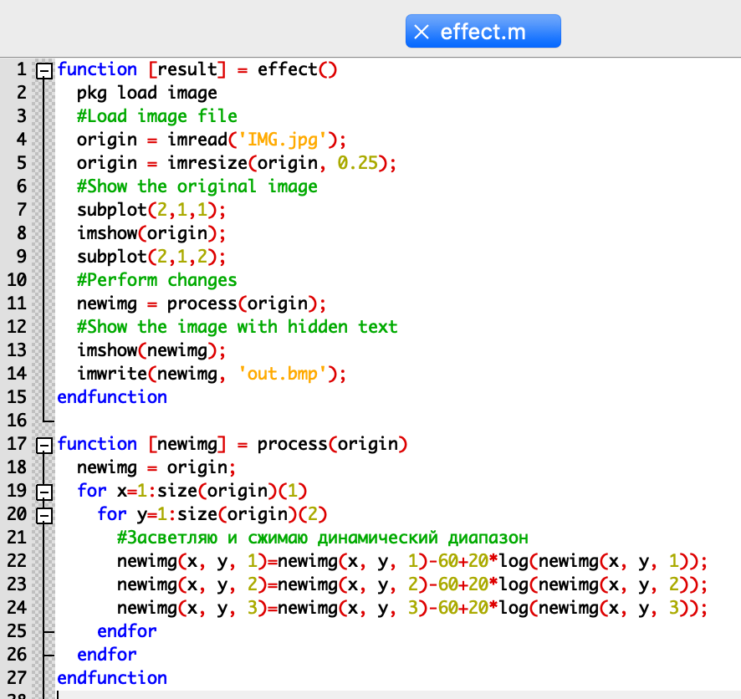

Происхождение магических констант могу объяснить в понедельник на занятии)  
Комментарий про hidden text случайно оставил с предыдущей программы (которая в zip архиве)

Ну и в результате получается примерно так:

